屏東縣立和平國小運動大會實施計劃
一、依據：
依據本校年度校務工作計劃辦理。
二、目的：
1.為促進學生德、智、體、群、美五育均衡發展，增進學生身心健康，並發揮合作進取之團隊精神，特舉辦運動大會。
2.配合舉辦多元文藝展演活動，提昇文化水準。
3.擴大學校社教功能，使學校成為社區文化精神堡壘和文教中心。
4.增進學校團體的凝聚力，培養互助合作的團隊精神。
5.增進社區全體國民強健體魄，提倡社區全民運動風氣，改善國人體質。
三、對象：
社區家長、全校師生、社區貴賓以及長官貴賓。
四、日期：
1.舉辦日期：每年12底之星期六。
2.預演日期：運動會之前二及三天 （前一天為佈置日）
五、節目：預定準備之節目、負責部門以及參與對象、實施方式。
1.運動員入場：其方式各班以班級為單位排成班縱隊，依序通過司令台，向大會致最高之敬意。
2.表演項目：（1）有氧拳擊舞：六年級
（2）大會舞：四年級
（3）大會舞：二年級
（4）舞蹈表演：和平舞蹈社學生
（5）空手道表演(男兒當自強)：和平空手道社學生
（6）社區提供之表演節目
六、競賽項目：
1.人人賽跑：一至六年級，低年級50公尺，中年級80公尺，高年級100公尺。
2.100公尺個人賽：五、六年級每班一名。
3.400公尺接力：中、高年級每班男、女各一隊。
4.大隊接力賽：一至六年級（人數各年級自訂）。
5.家長教師趣味競賽：家長委員、義工、教師、現場家長。
七、競賽辦法：
1.接力賽每班報名一隊，男女混合參賽，女生為奇數棒，男生為偶數棒。
2. 接力賽前兩棒不可搶跑道，第三棒過彎道始可搶跑道。
3.比賽跑道由各班班長抽籤決定之。
八、附則：本計劃陳請校長核可後實施，修正時亦同。

組長： 訓導主任： 校長：

- 各年級表演節目
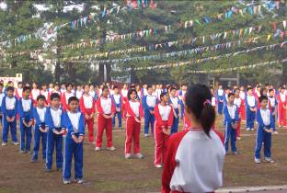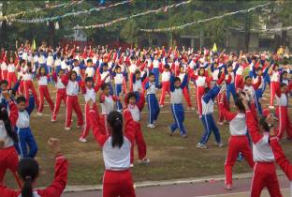

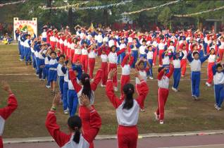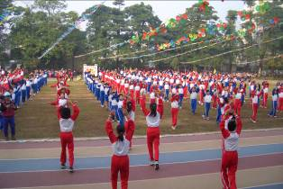

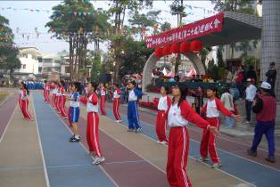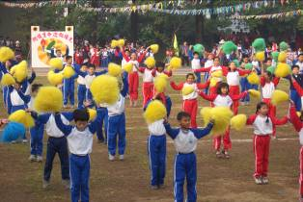

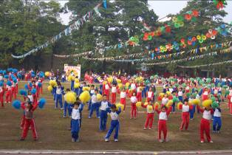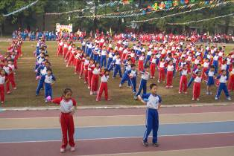

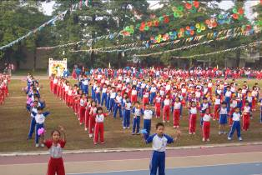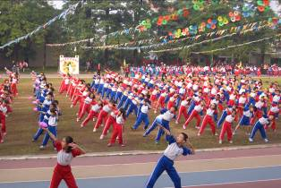

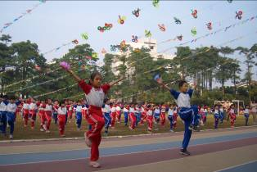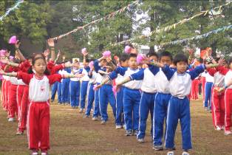

二、各社團表演
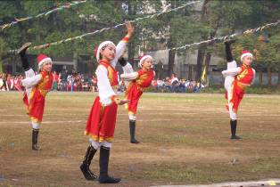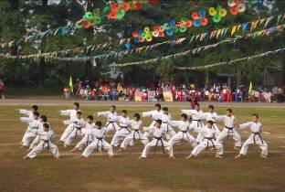

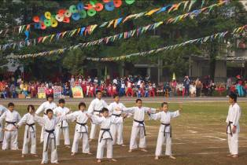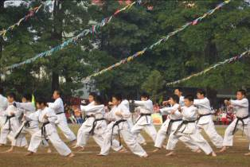

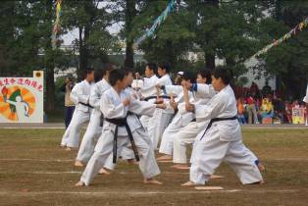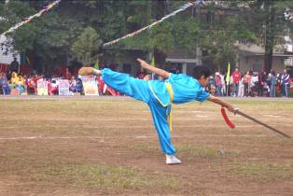

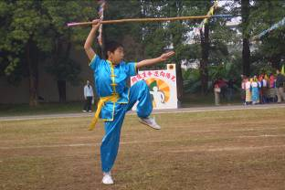
三、伯大尼表演
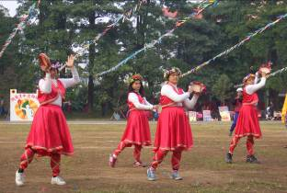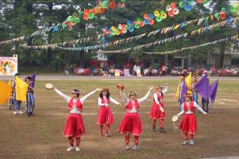

四、啦啦隊
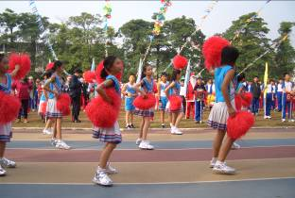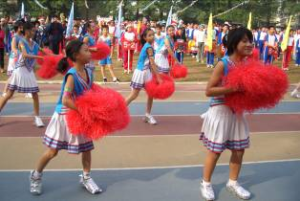

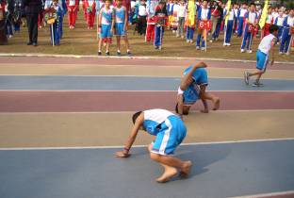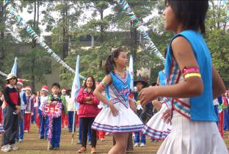

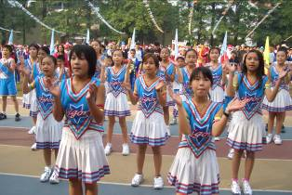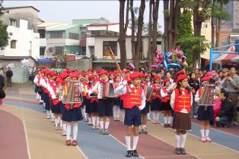

五、各班進場
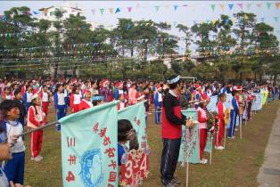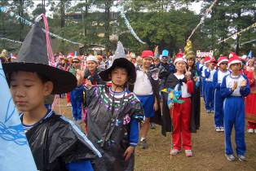

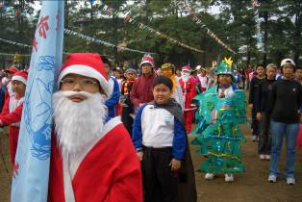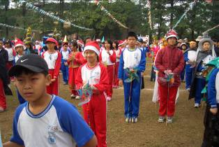

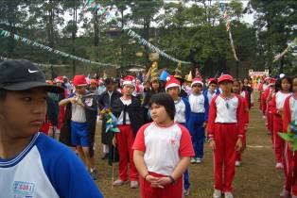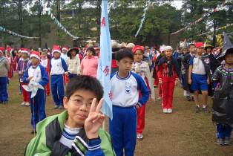

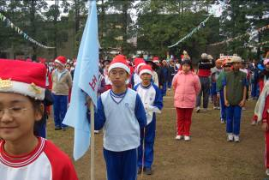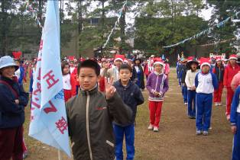

六、表揚
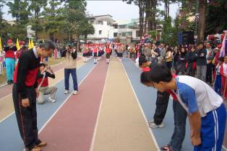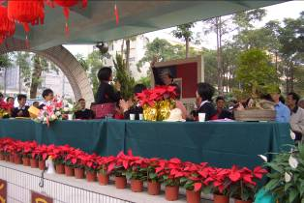

七、宣誓
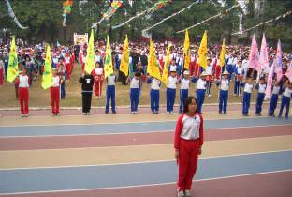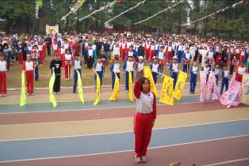

八、聖火進場
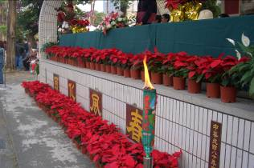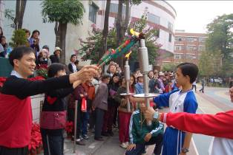
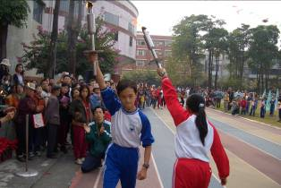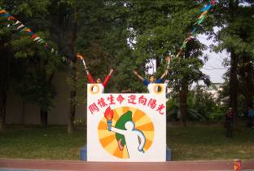

九、競賽
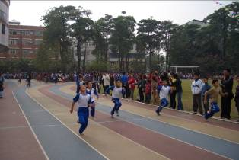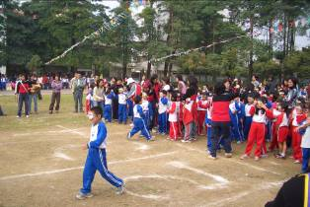

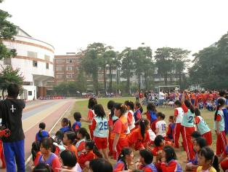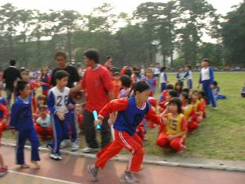

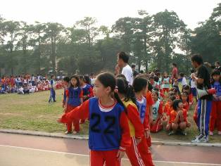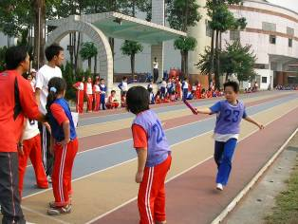

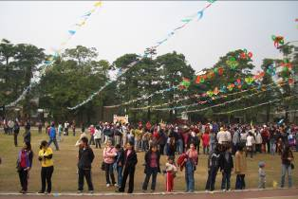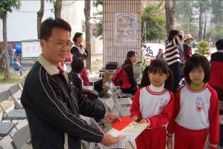

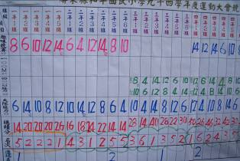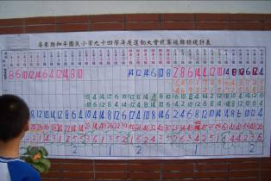

十、頒獎
